**关于水质工程中常用的技术及其原理的简述**

近年来水质问题一直是人们所关注的焦点问题，其中水体富营养化现象（如赤潮、水华等现象）层出不穷，引发了人们对于水质问题的担忧，而如何解决这一问题同样是环境学专家研究的重点。经过一段时间的实地走访，查找文献，以及和相关专业人士的交流，我对于水质工程中常用的技术及原理有了基本的了解，在下文选取其中几种技术予以简要介绍。

水质工程主要涉及到水处理的相关技术，大致可以分为三类：1、物理化学处理，2、生物处理，3、深度处理。下面从各方面中选取一种方法进行简述。

首先介绍物理化学处理技术，其主要包括：预处理、颗粒混凝、沉淀与气浮、过滤、消毒、吸附等方式。此处介绍我们较为熟悉的颗粒混凝的原理。首先是我对混凝技术的一点个人理解：混凝是利用胶体的性质，使其和微小粒子在电离的情况下发生聚沉的过程，这一过程需要涉及到三方面：水中胶体的性质；混凝剂的水解；胶体与混凝剂之间的相互作用。其基本原理大致可以这样理解：加入电解质，在水中它发生电离，产生阴阳离子，达到压缩双电层的效果，ξ电位降低，使得胶体粒子失去稳定性从而产生凝聚作用，最后再通过物理方法除去聚沉的杂质。下图是压缩双电层和吸附电中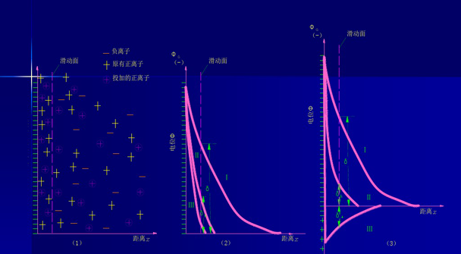和作用的示意图。

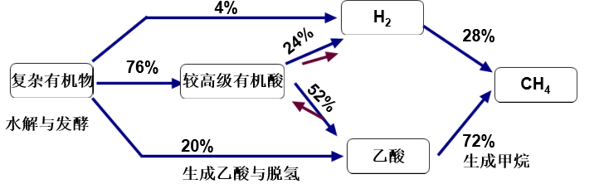接下来介绍生物处理，其包含了如下技术：应用活性污泥技术、利用生物膜处理技术、厌氧生物处理技术、污泥的处理及资源化、膜生物反应器。在考察中发现厌氧生物处理技术使用较为广泛，因此简要介绍该技术的原理。顾名思义，厌氧生物处理技术就是利用厌氧生物的呼吸作用来降解复杂有机物得到环境友好的无害物质，其分为三个阶段：水解阶段→产酸阶段→产甲烷阶段。第一阶段通过水解发酵菌将复杂的碳水化合物转化为糖类脂肪酸等相对较为简单的有机物，第二阶段则利用产氢产乙酸菌的呼吸作用上阶段的产物转化为氢气，二氧化碳和乙酸，最后由两种产甲烷细菌进行不同的反应生成甲烷。其过程可由下图表示。

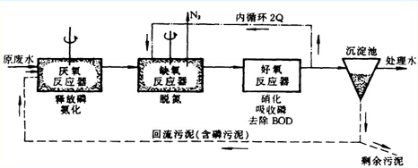最后介绍深度处理技术，在我看来，在某种意义上它可以简单的理解为将物理化学处理和生物处理综合起来的技术，主要涵盖了脱氮除磷和膜分离等。考虑到广受关注的水体富营养化问题主要由氮肥磷肥以及含磷洗衣粉的大量使用导致氮磷元素过多进入水体而引发，本文重点介绍脱氮除磷技术。目前脱氮除磷技术较为多样，其中人们普遍采用的是A²/O技术，其流程如图所示，从流程图中我们很容易看出其原理：原废水中的有机物先在厌氧缺氧和好氧反应器中被微生物部分氧化分解成无害物质后排出，剩余污水中的离子化合物则在沉淀池经过混凝过程得到处理，最后将通过过滤等物理方法将废水污泥进行分离，已经处理完全的污水可以直接排出，仍有残余的则回流合并到原废水中进行新一轮的处理。

以上三种技术是我在走访以及查询资料中所得出的较为常见的技术，其简述大致如此。

左之睿 191300087 人工智能